Тема: «Растения и животные весной».
Побеседуйте с ребёнком о том, как меняется жизнь растений и животных весной.
Вспомните названия диких животных и их детёнышей.
Рассмотрите иллюстрации с изображением растений-первоцветов. Гуляя на прогулке рассмотрите набухающие почки на деревьях.
Объясните ребёнку, что в природе существует тесная взаимосвязь между растениями и животными.
Прочитайте ребёнку рассказы.

Звери весной.
Весной звери просыпаются от зимней спячки. Медведи выходят из берлоги. Просыпаются и ежи. Весной линяют белки, зайцы, медведи, лоси и другие звери. Все они меняют густую и тёплую зимнюю шубу на более лёгкую летнюю. У лесных зверей весной появляются детёныши - лесные малыши.

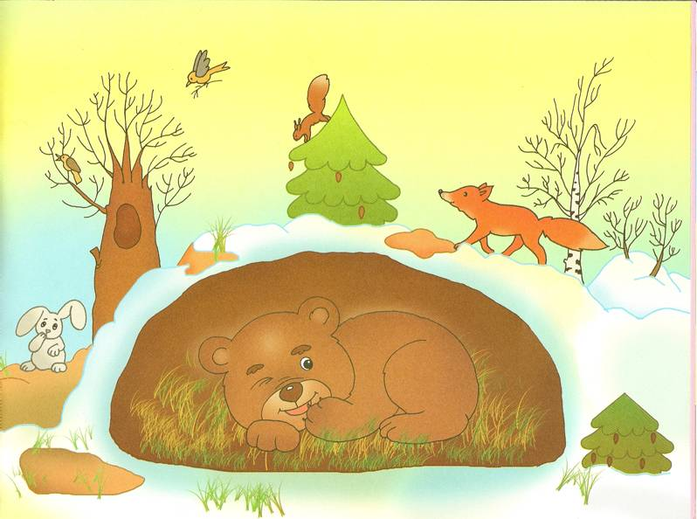

Весна – период пробуждения и расцвета природы. Еще лежит на земле снег, а уже проснулись от долгого зимнего сна ежи, медведи. Вышли они из норы или берлоги и пошли искать более сухие места.
Откуда они узнали, что весна пришла? Ведь телевизора или радио в лесу нет? Как они узнали, что им пора просыпаться и вылезать поскорее из своих нор и берлог?
Оказывается, растаял весной снег, просочилась вода от растаявшего снега в их норы и берлоги. Даже если и хочется поспать – в мокрой норе не полежишь. Вот и пришлось им вылезать из нор да берлог и искать для себя места посуше.

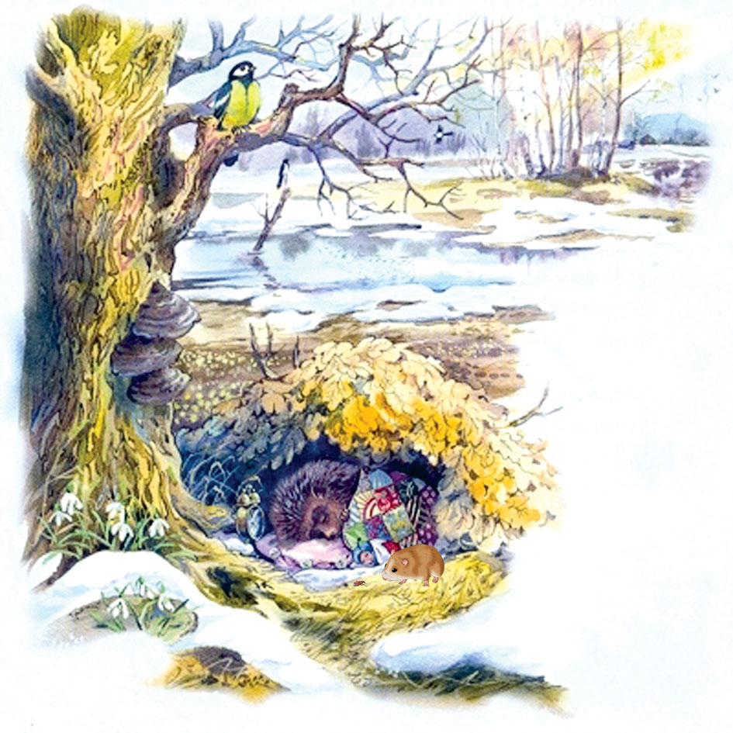

Весной многие животные линяют..
Они меняют зимнюю шубку – теплую, толстую – на летнюю, более легкую. Линяют весной зайцы, лисы, медведи, лоси. Белка становится снова рыжей, а не серебристой как зимой.
Чтобы быстрее сбросить белую шерсть, заяц катается по траве, трётся о ветви кустов и стволы деревьев. Поэтому в лесу весной можно увидеть клочки заячьей шерсти на стеблях, ветвях, в зарослях.
Весной животным жарко в зимних шубах, слишком мех густой. А солнышко все горячее и горячее, пришло время менять зимний наряд. Начали звери линять. Постепенно выпадает у них старая шерсть — мех становится редким. Теперь не так жарко будет лесным жителям на весеннем солнышке. Некоторые звери не только линяют, но даже меняют цвет своей шубки. У зайца зимой мех был белым, а весной стал серым. Так ему в лесу от хищников прятаться легче. И зимой на снегу в белой шубке не видно зайчишку, и весной серый мех помогает под кустами от врагов прятаться.
Белка тоже наряд меняет — зимой была в густой серой шубе, а весной полиняла и стала рыженькой. В кронах сосен ее теперь не сразу и заметишь».

